《自然四季》系列
A Year Of series

系列简介：

《自然四季》系列按照一年的时间组织，介绍了神奇的大自然。

系列作品一览：

- 《候鸟四季》
- A YEAR OF BIRD MIGRATIONS

- 《鸟鸣四季：52种鸣禽的故事》
- A YEAR OF BIRDSONG: 52 Stories of Songbirds

- 《虫鸣四季：52种小虫的奇妙故事》
- A Year of Garden Bees & Bugs: 52 Stories of Intriguing Insects

- 《热带鸟鸣四季》
- A YEAR OF TROPICAL BIRDSONG

***********************
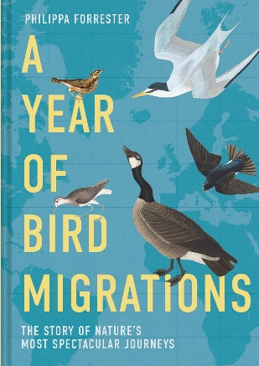
中文书名：《候鸟四季》
英文书名：A YEAR OF BIRD MIGRATIONS
作 者：Philippa Forrester
出 版 社：Batsford
代理公司：Marco Rodino Agency/ANA/Jessica
页 数：224页
出版时间：2027年9月
代理地区：中国大陆、台湾
审读资料：样章
类 型：自然常识

卖点：

- 关于世界各地鸟类迁徙的精彩故事，充满了惊人的事实，同时配有大量精美的插图。
- 由主持人、制片人和作家菲利帕·福里斯特（Philippa Forrester）撰写，她制作了许多成功的广播和电视节目。
- 书中配有地图，展示各种鸟类的迁飞路线。

内容简介：

《候鸟四季》通过我们星球上一些最勇敢的鸟类，探索大自然最非凡的旅程。

燕子和燕鸥在夏季和冬季之间飞越天际，大鹬不间断飞行长达7000公里，信天翁在南半球咆哮的西风中环绕地球，鸟类的旅程所覆盖的范围令人震惊。无论是前往更温暖的地方、更丰富的食物来源还是繁殖地，候鸟都拥有令人难以置信的资源来帮助它们前进——有些物种的大脑中甚至有微小的磁性物质，可以作为脑内的指南针！

在一年的时间里，本书为每类候鸟安排了数个条目，展现每条路线上的不同点及其令人难以置信的长度，以及路线上面临的挑战和气候变化影响这些古老路线的方式。书中还包括描绘各类候鸟的全彩插图以及展现飞行路线的地图。这本书非常适合生活中的鸟类爱好者，或者任何有兴趣了解更多关于我们星球鸟类迷人旅程的读者。

作者简介：


菲利帕·福里斯特（Philippa Forrester）是一位环保工作者、制片人和作家。她曾为电台和电视台主持过许多自然历史主题的节目，包括《移动中的世界：动物大迁徙》（World On The Move: Great Animal Migrations）和《我的翠鸟河》（My Halcyon River），也是《荒野女人》（Wild Woman）、《狼的足迹》（On the Trail of Wolves）和《惊人的动物迁徙》（Amazing Animal Migrations）等几本书的作者。她现居布里斯托尔郊外。

内页展示：

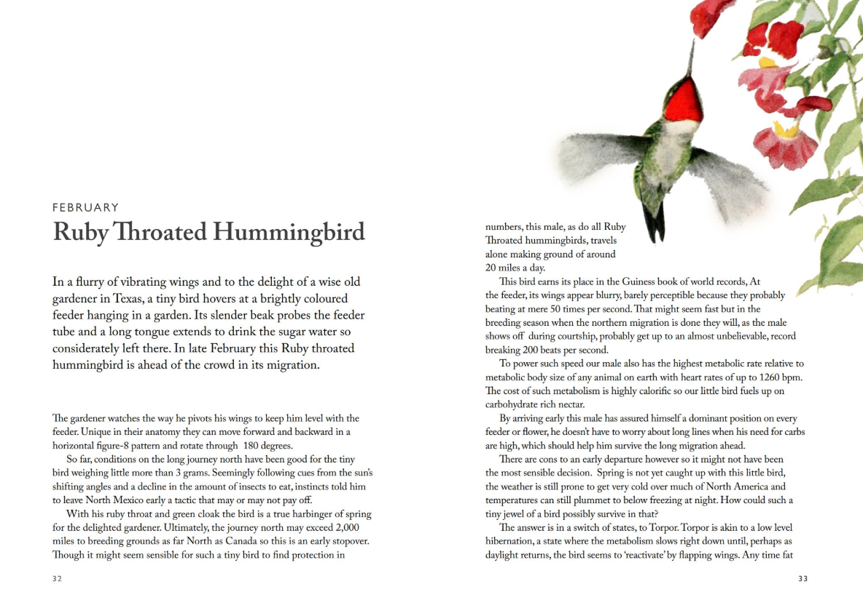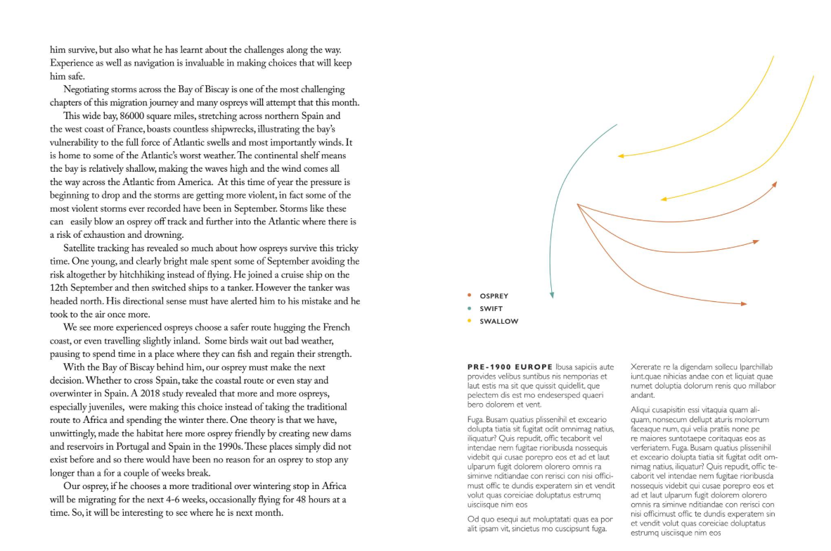

***********************
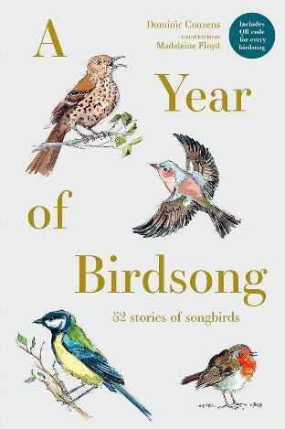
中文书名：《鸟鸣四季：52种鸣禽的故事》
英文书名：A YEAR OF BIRDSONG: 52 Stories of Songbirds
作 者：Dominic Couzens
出 版 社：Batsford
代理公司：MRA/ANA/Jessica
页 数：224页
出版时间：2023年3月
代理地区：中国大陆、台湾
审读资料：电子稿
类 型：自然常识
亚马逊畅销书排名：
#169 in Ornithology (Books)
#565 in Bird Field Guides

内容简介：

著名鸟类专家多米尼克·库森（Dominic Couzens）带领我们环游世界，领略一场真实的鸟鸣盛宴——从乌鸫的歌声对古典音乐的影响，到琴鸟令人惊叹的模仿天赋。书中涵盖丰富主题，包括鸟类的天性、行为、受鸟鸣启发的文学作品、鸣唱的音乐性，以及不同鸣叫声传递的信息。全书52篇故事配有获奖艺术家玛德琳·弗洛伊德（Madeleine Floyd）的精美插画，并附有二维码，让读者能亲耳聆听这些鸟儿的歌声。

作者简介：


多米尼克·库森（Dominic Couzens）是英国领先的自然作家和讲师，也是英国最多产的鸟类和野生动物作家之一。他长期为《观鸟》（Bird Watching）和《BBC野生动物》（BBC Wildlife）杂志撰稿，同时也是一名专业野外考察向导。他著有《每日一鸟》（A Bird a Day），现居多塞特郡。他热衷于传达对自然世界的更深入的理解。他感到非常幸运，因为他的写作生涯使他能够分享对鸟类和其他野生动物的理解。他还热衷于交流对自然的威胁，以及我们可以做些什么来帮助我们的星球。

内页展示：

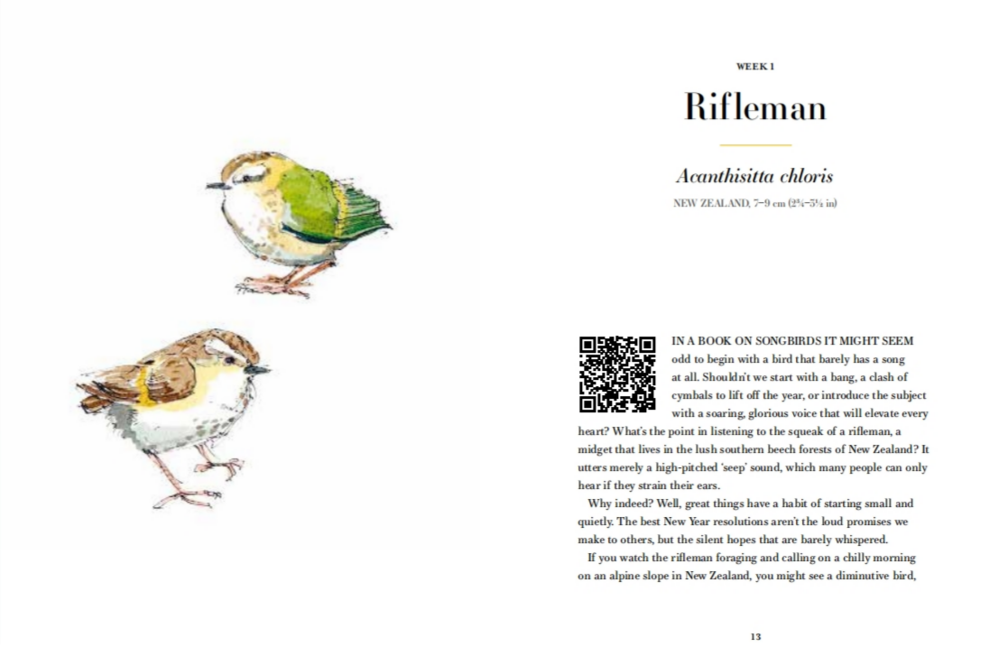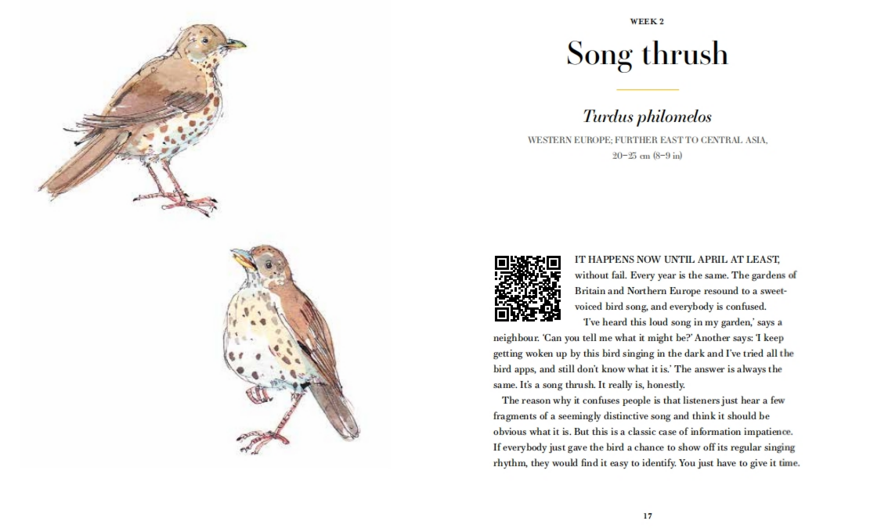

全书目录：

第1周 刺鹩（步枪鸟）
第2周 歌鸫
第3周 大雕鸮
第4周 大戴胜百灵
第5周 苍头燕雀
第6周 乌鸫
第7周 白喉带鹀
第8周 大斑啄木鸟
第9周 旅鸫（美洲知更鸟）
第10周 芦鹀
第11周 柳莺
第12周 白冠带鹀
第13周 夜莺
第14周 水蒲苇莺
第15周 棕林鸫
第16周 大杜鹃
第17周 沼泽鹪鹩
第18周 东部夜鹰（三声夜鹰）
第19周 原鸡
第20周 栗胁林莺
第21周 普通鹰鹃
第22周 褐弯嘴嘲鸫
第23周 黄鹀
第24周 欧夜鹰
第25周 云雀
第26周 北美红雀
第27周 田鹬
第28周 小嘲鸫
第29周 劳氏鸫
第30周 白钟鸟
第31周 华丽琴鸟
第32周 斑尾林鸽
第33周 黑背黄鹂
第34周 东部唧鹀
第35周 笑翠鸟
第36周 非洲海雕
第37周 欧亚鸲（知更鸟）
第38周 摄政蜜鸟
第39周 音乐鹪鹩
第40周 澳洲钟鹊
第41周 画眉
第42周 灰林鸮
第43周 铜匠拟啄木鸟
第44周 沼泽苇莺
第45周 灰鹤
第46周 白腰鹊鸲
第47周 黄腰酋长鹂
第48周 环颈斑鸠
第49周 家八哥
第50周 金丝燕
第51周 加那利丝雀
第52周 大山雀

***********************
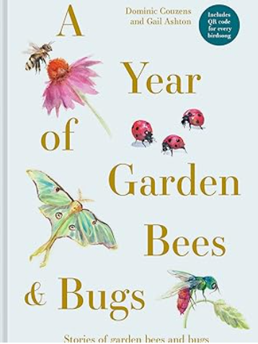
中文书名：《虫鸣四季：52种小虫的奇妙故事》
英文书名：A Year of Garden Bees & Bugs: 52 Stories of Intriguing Insects
作 者：Dominic Couzens
出 版 社：Batsford
代理公司：MRA/ANA/Jessica
页 数：224页
出版时间：2024年4月
代理地区：中国大陆、台湾
审读资料：电子稿
类 型：自然常识
亚马逊畅销书排名：
#148 in Biology of Butterflies
#346 in Biology of Insects & Spiders
#646 in Nature Writing & Essays

内容简介:

如同鸟类遵循着四季的节奏，昆虫、蜜蜂、甲虫与蝴蝶亦有着自己的生命韵律。野生动物专家多米尼克·库森（Dominic Couzens）与盖尔·阿什顿（Gail Ashton）带领我们探索全球52种微型生物，一年中的每一周都有新的发现。

本书讲述昆虫世界的周记故事——它们就在我们的后院、门廊外悄然上演。我们将深入澳大利亚花园中致命的悉尼漏斗网蜘蛛的领地，追随美洲帝王斑蝶的迁徙征程，探秘南非后门廊下的蝎子生活。作者们还巧妙融入了历史传说与民间故事，揭示这些季节性的自然行为。

精彩的故事配以精美的定制插画，展现昆虫世界的瑰丽。每个篇章附有二维码，链接至视频或音频文件，让读者进一步观察这些小生灵的习性。这是一本献给所有自然爱好者的书，揭示我们昆虫邻居的真实奇迹。

作者简介：

多米尼克·库森（Dominic Couzens）是英国领先的自然作家和讲师，也是英国最多产的鸟类和野生动物作家之一。他长期为《观鸟》（Bird Watching）和《BBC野生动物》（BBC Wildlife）杂志撰稿，同时也是一名专业野外考察向导。他著有《每日一鸟》（A Bird a Day），现居多塞特郡。他热衷于传达对自然世界的更深入的理解。他感到非常幸运，因为他的写作生涯使他能够分享对鸟类和其他野生动物的理解。他还热衷于交流对自然的威胁，以及我们可以做些什么来帮助我们的星球。

内页展示：
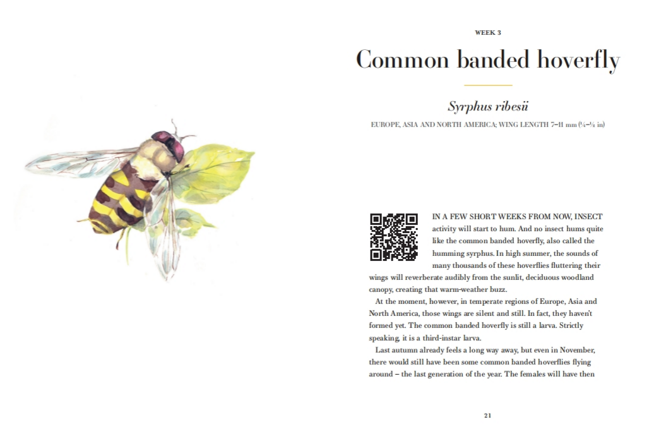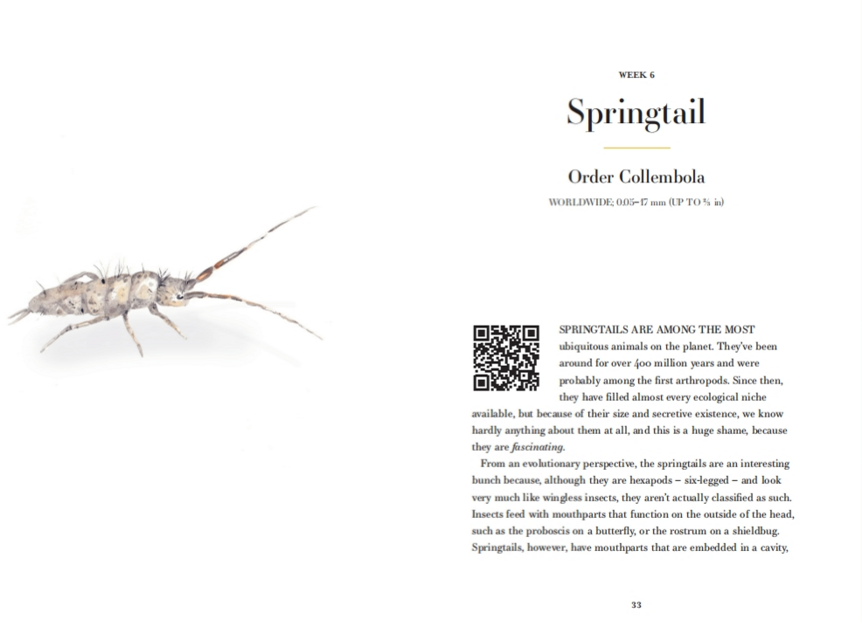

全书目录：

第1周 悉尼漏斗网蜘蛛
第2周 钩粉蝶
第3周 普通斑纹食蚜蝇
第4周 蜉蝣
第5周 黄尾熊蜂
第6周 跳虫
第7周 行军蚁
第8周 棉红蝽
第9周 灰地花蜂
第10周 孔雀蛱蝶
第11周 黑缘蜂虻
第12周 月形天蚕蛾
第13周 水黾
第14周 仰泳蝽
第15周 西方蜜蜂
第16周 马利筋叶甲
第17周 黑寡妇蜘蛛
第18周 七星瓢虫
第19周 德国黄蜂
第20周 杜鹃蜂
第21周 紫木蜂
第22周 环球蜻蜓
第23周 蔷薇金龟子
第24周 赤翅萤
第25周 花园灯蛾
第26周 三伏蝉
第27周 黑蚁
第28周 东部虎凤蝶
第29周 欧洲锹甲
第30周 蚜虫
第31周 沫蝉
第32周 蜂鸟鹰蛾
第33周 橙带食蚜蝇
第34周 真草螽
第35周 秋田蟋蟀
第36周 常春藤蜂
第37周 黑黄园蛛
第38周 帝王斑蝶
第39周 红火蚁
第40周 泡沫蚱蜢
第41周 草蛉
第42周 家隅蛛
第43周 欧洲大蚊
第44周 黄夜蛾
第45周 欧洲园蛛
第46周 孔雀跳蛛
第47周 南非豆象甲
第48周 欧洲螳螂
第49周 红邮差蝶
第50周 丽蝇
第51周 蠼螋
第52周 潮虫

***********************
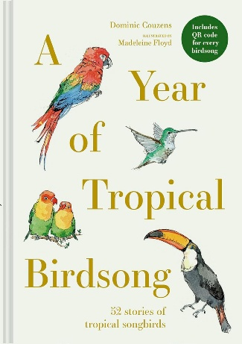
中文书名：《热带鸟鸣四季》
英文书名：A YEAR OF TROPICAL BIRDSONG
作 者：Dominic Couzens
出 版 社：Batsford
代理公司：MRA/ANA/Jessica
页 数：224页
出版时间：2025年6月
代理地区：中国大陆、台湾
审读资料：电子稿
类 型：自然常识

内容简介：

这是一部探索自然奇观——热带鸟类的精美文集。鸟类专家兼作家多米尼克·库森（Dominic Couzens）不仅深入剖析它们的鸣唱，更揭秘其惊人的行为与绚丽的羽色。书中配有获奖插画师玛德琳·弗洛伊德（Madeleine Floyd）的绝美手绘，并附二维码链接鸟鸣音频，让读者沉浸于热带鸟类的奇幻世界。

从蜂鸟的嗡鸣、宝石般的巨嘴鸟，到极乐鸟的求偶啼叫、太阳鸟的二重唱，再到栖息于大象背上的亮椋鸟（牛椋鸟），以及犀鸟的华美乐章——本书以生动笔触捕捉了这些鸟类世界"明星"的最新研究成果。作者以专业且通俗的语言，将科学与故事完美融合。无论是观鸟爱好者还是自然迷，都会被《热带鸟鸣四季》中的故事与声音深深吸引。

作者简介：

多米尼克·库森（Dominic Couzens）是英国领先的自然作家和讲师，也是英国最多产的鸟类和野生动物作家之一。他长期为《观鸟》（Bird Watching）和《BBC野生动物》（BBC Wildlife）杂志撰稿，同时也是一名专业野外考察向导。他著有《每日一鸟》（A Bird a Day），现居多塞特郡。他热衷于传达对自然世界的更深入的理解。他感到非常幸运，因为他的写作生涯使他能够分享对鸟类和其他野生动物的理解。他还热衷于交流对自然的威胁，以及我们可以做些什么来帮助我们的星球。

内页展示：

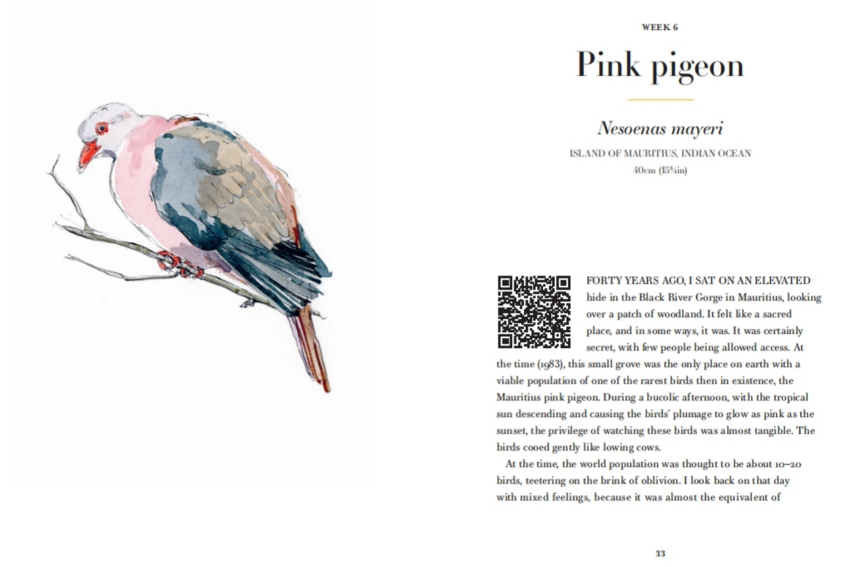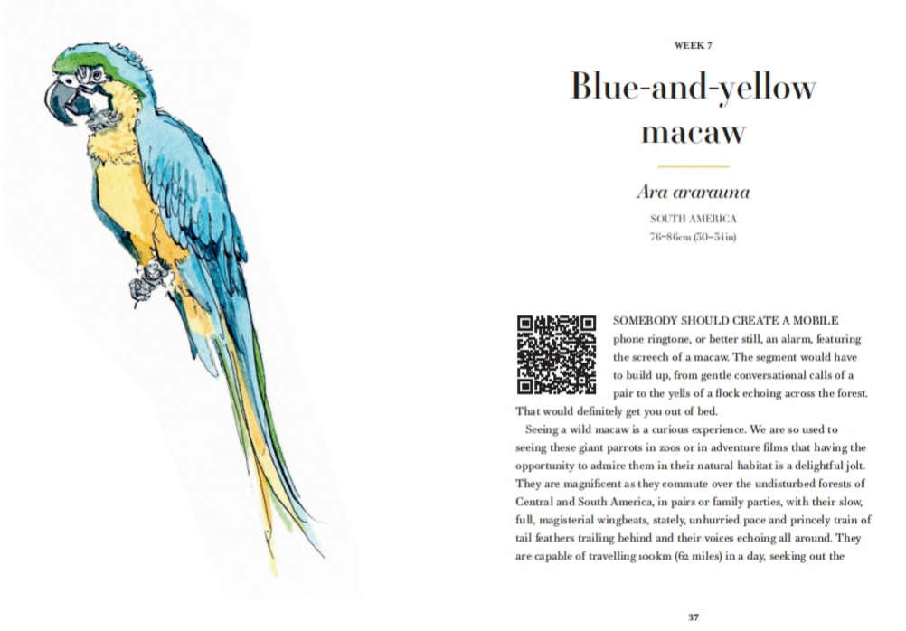

全书目录：

第1周 加拉帕戈斯企鹅
第2周 眼斑蚁鸟
第3周 紫冠蕉鹃
第4周 火喉蜂鸟
第5周 小红鹳
第6周 粉红鸽
第7周 蓝黄金刚鹦鹉
第8周 萨克森王极乐鸟
第9周 红顶娇鹟
第10周 凤尾绿咬鹃
第11周 辉椋鸟
第12周 尖叫皮哈鸟
第13周 黑脸孤鸫
第14周 褐林鸮
第15周 火尾太阳鸟
第16周 北方胭脂蜂虎
第17周 紫冠细尾鹩莺
第18周 红嘴牛椋鸟
第19周 油鸱
第20周 印度杜鹃
第21周 东非维达鸟
第22周 蓝啸鸫
第23周 黑头林鵙鹟
第24周 亚洲噪鹃
第25周 马来斑八色鸫
第26周 蓝额鹟鴷
第27周 印度孔雀
第28周 黑颈缝叶莺
第29周 黑枕黄鹂
第30周 家鸦
第31周 红头牡丹鹦鹉
第32周 蒂维鸟
第33周 紫辉林星蜂鸟
第34周 黄冠黑伯劳
第35周 金亭鸟
第36周 棕鹪鹩
第37周 犀鸟
第38周 红颊蓝饰雀
第39周 安第斯动冠伞鸟
第40周 鹩哥
第41周 黄臀鹎
第42周 大极乐鸟
第43周 群织雀
第44周 丛林鸫鹛
第45周 白眉鸲鹟
第46周 托哥巨嘴鸟
第47周 华丽果鸠
第48周 普通林鸱
第49周 棕胸翡翠
第50周 角雕
第51周 非洲灰鹦鹉
第52周 颤声扇尾莺

感谢您的阅读！
请将反馈信息发至：版权负责人
Email：Rights@nurnberg.com.cn
安德鲁·纳伯格联合国际有限公司北京代表处
北京市海淀区中关村大街甲59号中国人民大学文化大厦1705室, 邮编：100872
电话：010-82504106, 传真：010-82504200
公司网址：http://www.nurnberg.com.cn
书目下载：http://www.nurnberg.com.cn/booklist_zh/list.aspx
书讯浏览：http://www.nurnberg.com.cn/book/book.aspx
视频推荐：http://www.nurnberg.com.cn/video/video.aspx
豆瓣小站：http://site.douban.com/110577/
新浪微博：安德鲁纳伯格公司的微博_微博 (weibo.com)
微信订阅号：ANABJ2002


